Sequencia de tarefas:
- Aprimorar Retirar paralelização OpenMP;
- Aplicação da STL do C++11 para simplificação dos algoritmos:
  - Modificação da entrada de dados e saída;
    - Passagem de arquivo de segmentos de texto por argumentos para o programa;
    - Saída diretamente para um arquivo;
  - Programação dinâmica: trocar cópias de vetores por armazenamento em hashmap;
  - Usar classes da C++ STL para simplificar o código e aumentar o desempenho;
- Modularização;
- Revisão de nomes para nomes mais significativos;
- Aplicar programação defensiva (asserts nas rotinas e try-catch nas entradas);
- Documentação;
- Analisar com métricas de software a versão aprimorada e a não aprimorada do código;

1. Remoção da paralelização

Os algoritmos do projeto Sequencer utilizavam OpenMP, uma API para programação paralela multiplataforma.
A utilização desta API se baseia na aplicação de clausulas “#pragma” para definir formas de paralelização para determinadas regiões do código. Tais clausulas podem ser de difícil interpretação para um leitor do código que não conheça bem a API em questão.
Sequencer foi desenvolvido originalmente para o supercomputador do NPAD (Núcleo de Processamento de Alto Desempenho), onde ele teria que processar uma grande quantidade de dados. Porém foi verificado durante o desenvolvimento que, numa maquina com poucos núcleos e com a entrada sendo constituída por poucos fragmentos de texto, o desempenho não é melhorado pelo OpenMP. Na verdade, muitas vezes, ele é piorado. Isso ocorre porque o Sequencer acaba passando muito tempo criando threads desnecessariamente.
A especificação do OpenMP só é adequada oficialmente ao padrão ISO/IEC 14882:1998, ou seja, até o C++98 e também não é recomendado o uso de templates. Assim, é inseguro e uma péssima pratica utilizar capacidades implementadas na Standard Template Library após 1998. Em decorrência dessa e das outras desvantagens citadas anteriormente nesta sessão, foi decidido que (no contexto deste trabalho e da disciplina “Boas Praticas de Programação”) é melhor abandonar o uso do OpenMP e fazer uso do (não tão novo) padrão C++11.
O OpenMP foi removido facilmente retirando do código as suas clausulas “#pragma”.

2. Aplicação da STL do C++11 para simplificação dos algoritmos

A STL do C++ tem diversas classes e rotinas que podem melhorar a legibilidade do algoritmo, tornando tudo mais simples. Nesta sessão será descrito como foi feita a aplicação deste padrão da linguagem no projeto Sequencer.

2.1 Modificação do processo de I/O

A entrada de dados vem diretamente da entrada padrão dos sistema e a saída é feita diretamente na saída padrão.
Para possibilitar a inserção de uma quantidade indefinida de segmentos de texto, os segmentos são armazenados inicialmente numa estrutura de dados “std::vector”, um vetor genérico no qual espaço é alocado dinamicamente conforme novos elementos são inseridos. Porém, para evitar incompatibilidades com o OpenMP, antes de entrar no processo de paralelização, estas estruturas de dados são convertidas para vetores comuns. Esse processo confuso pode ser visto no seguinte fragmento de código:

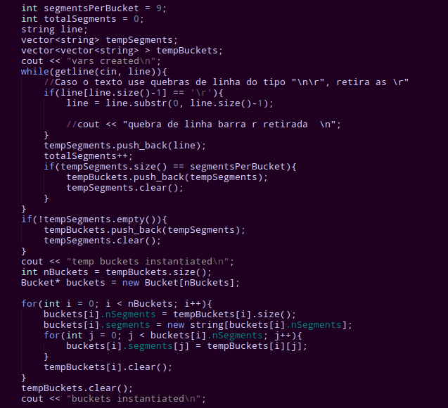

Um “Bucket” (balde, nome de classe nada significativo) é uma classe que, basicamente, armazena um vetor de segmentos de texto e o número destes segmentos. Seu único método é a rotina “process()”, que “funde” todos os segmentos presentes numa instancia do “Bucket” em um único texto final. Ele não possui qualquer tipo de modularização e ou construtor.
Como, sem o OpenMP, não há mais motivos para não fazer uso total das estruturas de dados da STL, o código foi simplificado para fazer amplo uso da estrutura “std::vector”.

2.1.1. Passagem de arquivo de segmentos de texto por argumentos para o programa:

A entrada de dados é feita, dentro da lógica do programa, através da entrada padrão do sistema, ao invés de ler os dados vindo de um arquivo. Porém na prática é diferente. Os operadores de direcionamento de entrada e saida “>” e “<” do UNIX são utilizados para ler os segmentos de texto vindo de um arquivo e escrever toda a saída em outro arquivo. Por isso o script para rodar o programa tem essa aparência:

$ ./bin/main-normal < inputs/A.input > outputs/A_normal.output

Esse comando, basicamente, executa o Sequencer de forma que os segmentos de texto sejam lidos do arquivo “inputs/A.input” e o resultado do sequenciamento seja escrito em “outputs/A_normal.output”. A entrada/saída foi feita dessa forma porque esse é o padrão para competições de programação, porém caso um usuário precise utilizar o programa, ele teria que seguir exatamente essa sintaxe, própria de sistemas UNIX. É desejável que o próprio Sequencer possa acessar os arquivos e ler/escrever neles, através dos seguintes argumentos:
#sequencer -i “arquivo_de_entrada” -o “arquivo_de_saída”

Referências:
OpenMP C and C++ Application Program Interface, pagina 5. Disponível em: http://www.openmp.org/mp-documents/cspec20.pdf;
http://openmp.org/wp/;
http://npad.imd.ufrn.br/;

